Vanhat ammatit valokuvissa - Tutustu kuviin!
Kuva 1 Sekatavarakauppa Suojärvellä (Leppäniemi). Kuvaaja tuntematon, Museovirasto 1926. Kuvan käyttöoikeus CC BY 4.0. Finna.fi: Linkki kuvan sivulle.
Kuva 2 Helsinkiläinen siirtomaatavaraliike. Kuvaaja Pietinen, Museovirasto 1934. Kuvan käyttöoikeus CC BY 4.0. Finna.fi: Linkki kuvan sivulle.
Kuva 3 Sisäkuva herrain hattuosastosta Maria Waltosen os. Volotinen vaateliikkeessä. Kuvaaja tuntematon, Museovirasto n.1928-1930. Kuvan käyttöoikeus CC BY 4.0. Finna.fi: Linkki kuvan sivulle.
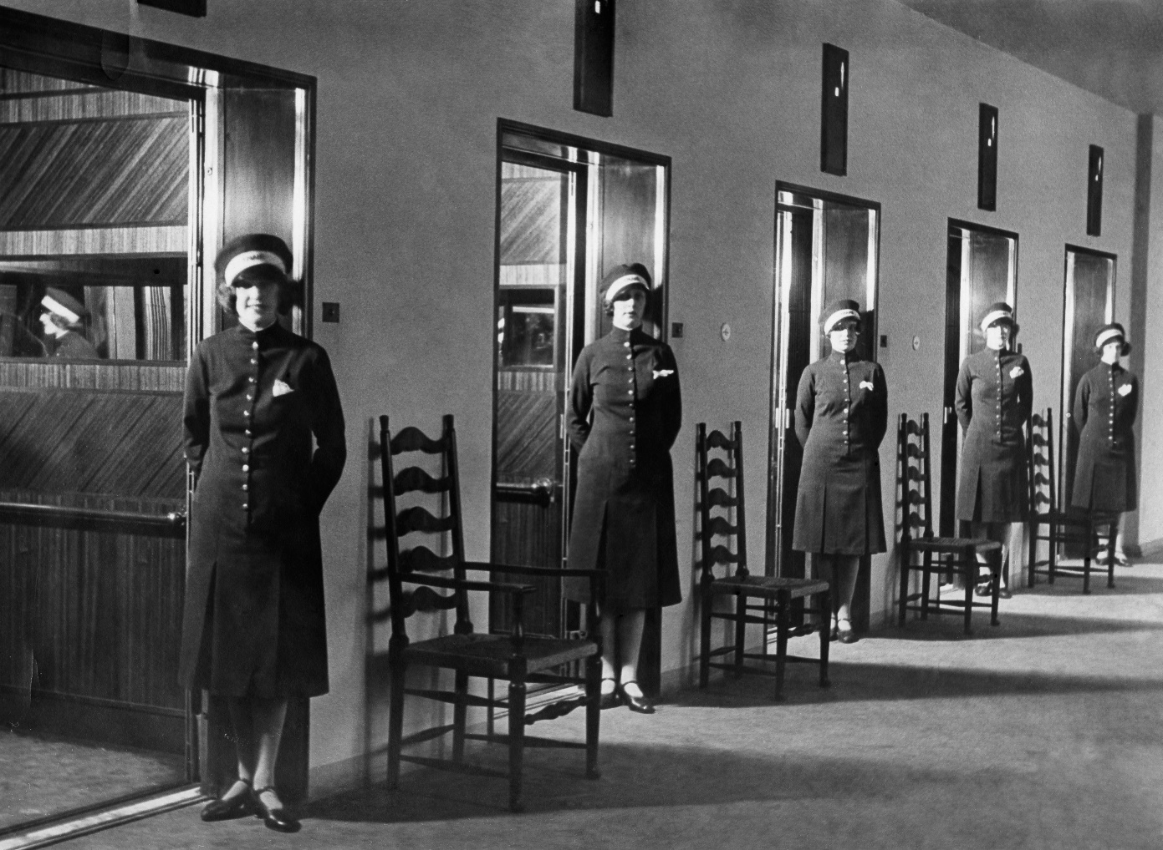
Kuva 4 Stockmannin tavaratalo, Aleksanterinkatu 52. Hissityttöjä suomalaisten pikahissien ovella. Kuvaaja tuntematon, Helsingin kaupunginmuseo 1930. Kuvan käyttöoikeus CC BY 4.0. Finna.fi: Linkki kuvan sivulle.
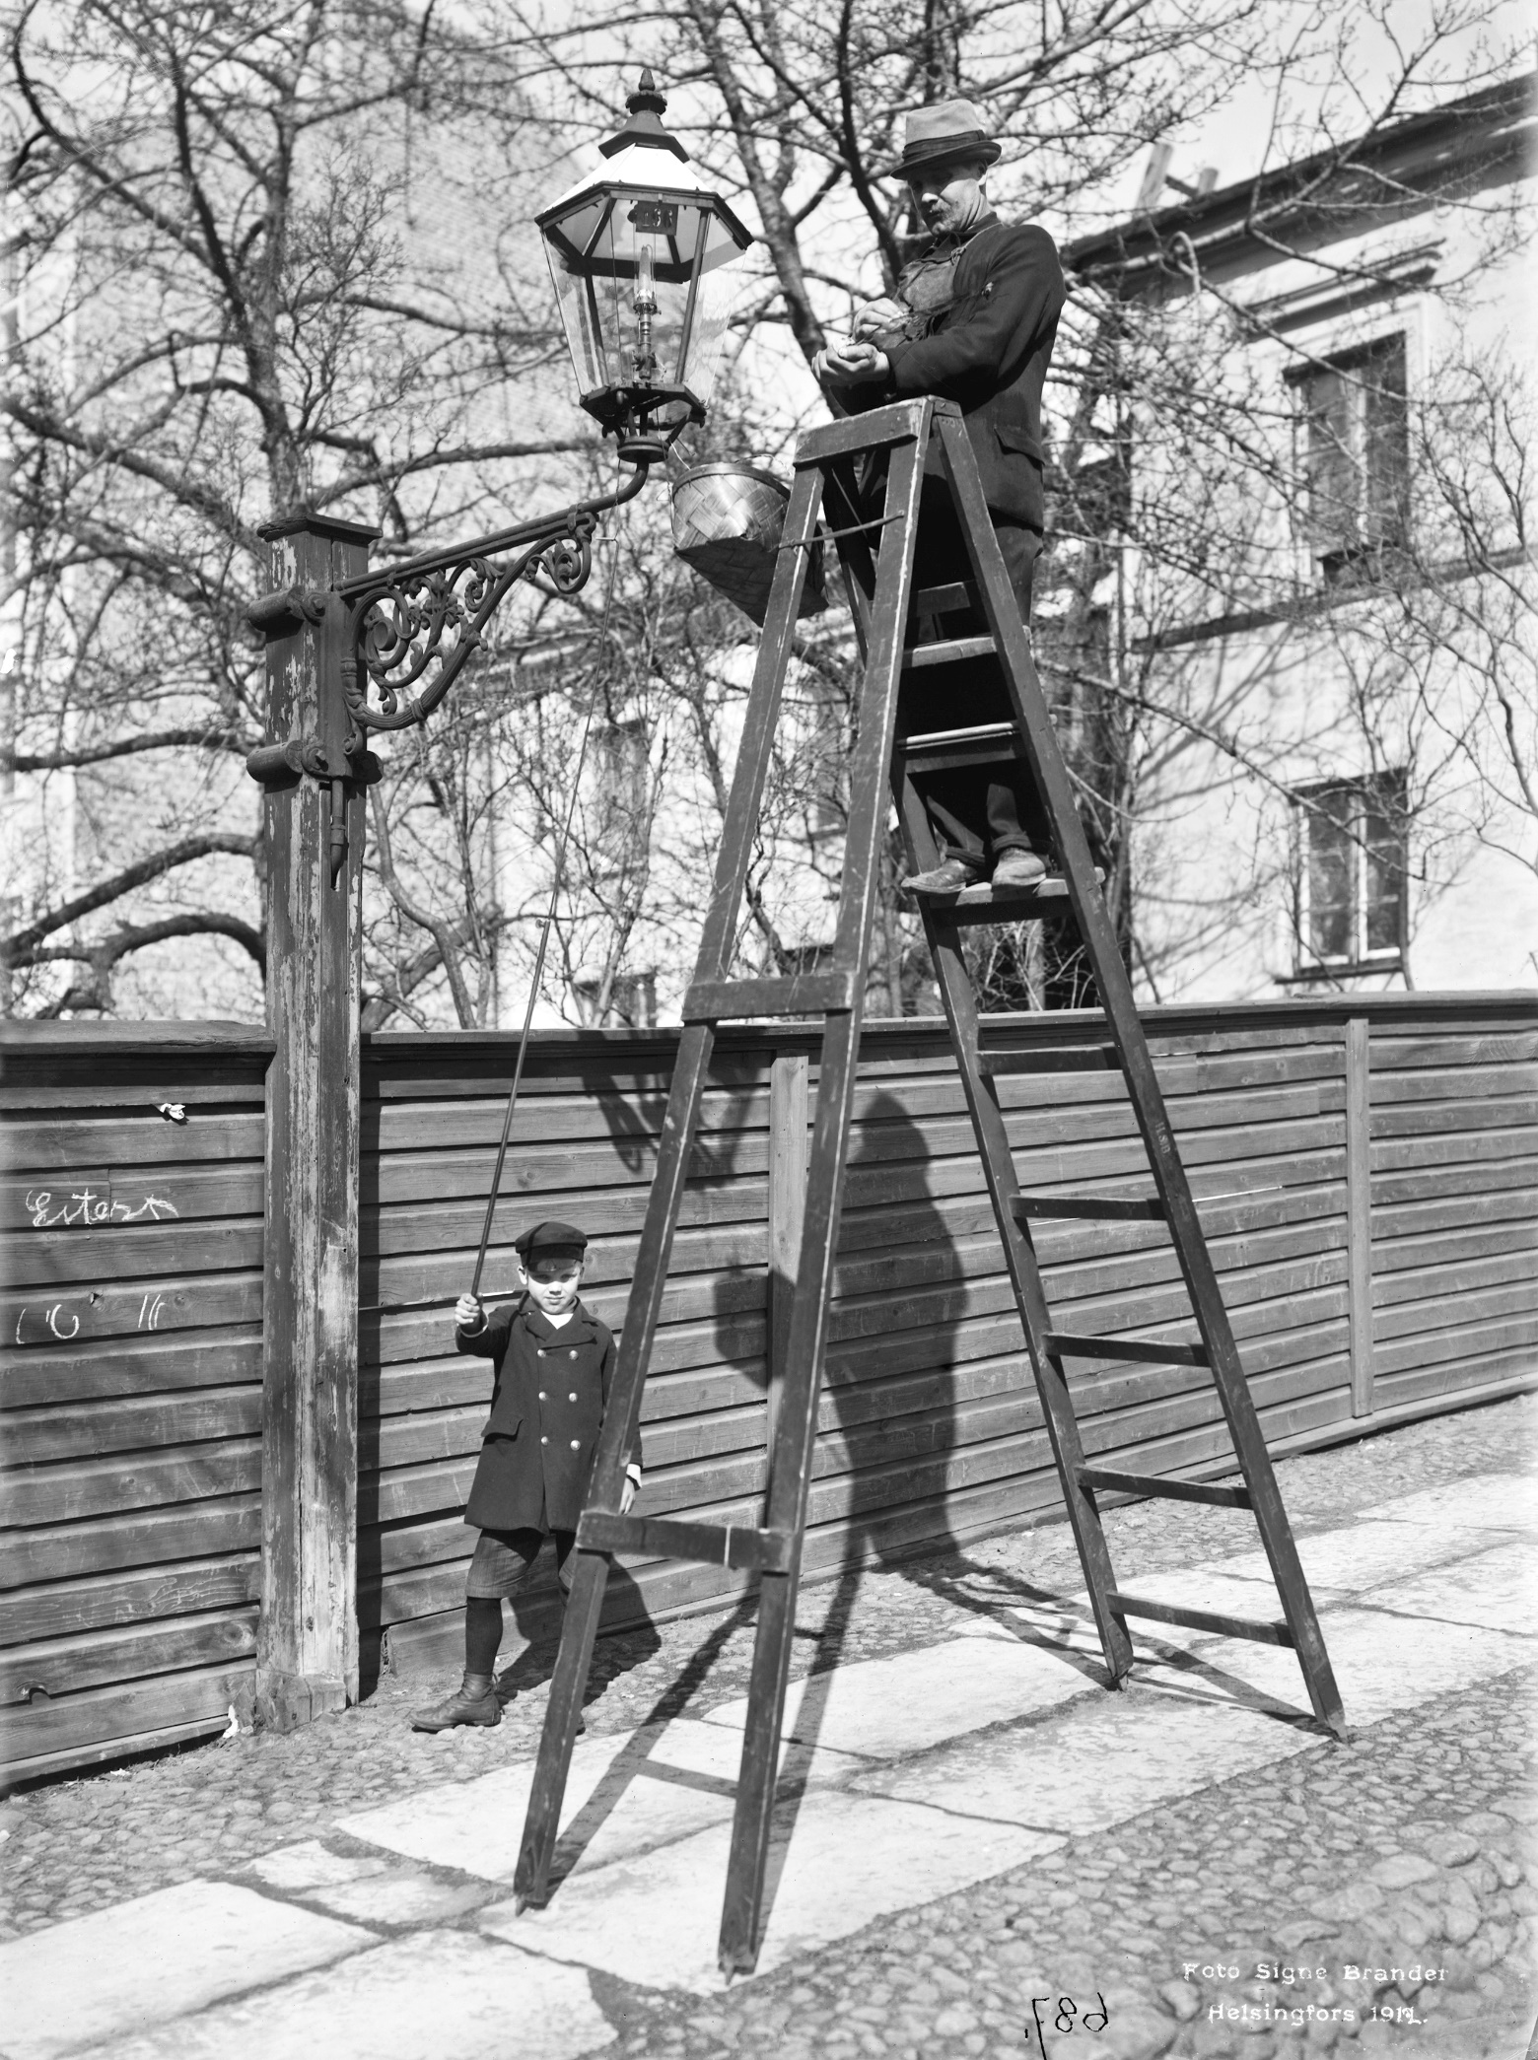
Kuva 5 Kaasulla toimivan katulyhdyn puhdistamista Konstantininkatu (Meritullinkatu) 10:n edustalla. Brander Signe, Helsingin kaupunginmuseo 1912. Kuvan käyttöoikeus CC BY 4.0. Finna.fi: Linkki kuvan sivulle.
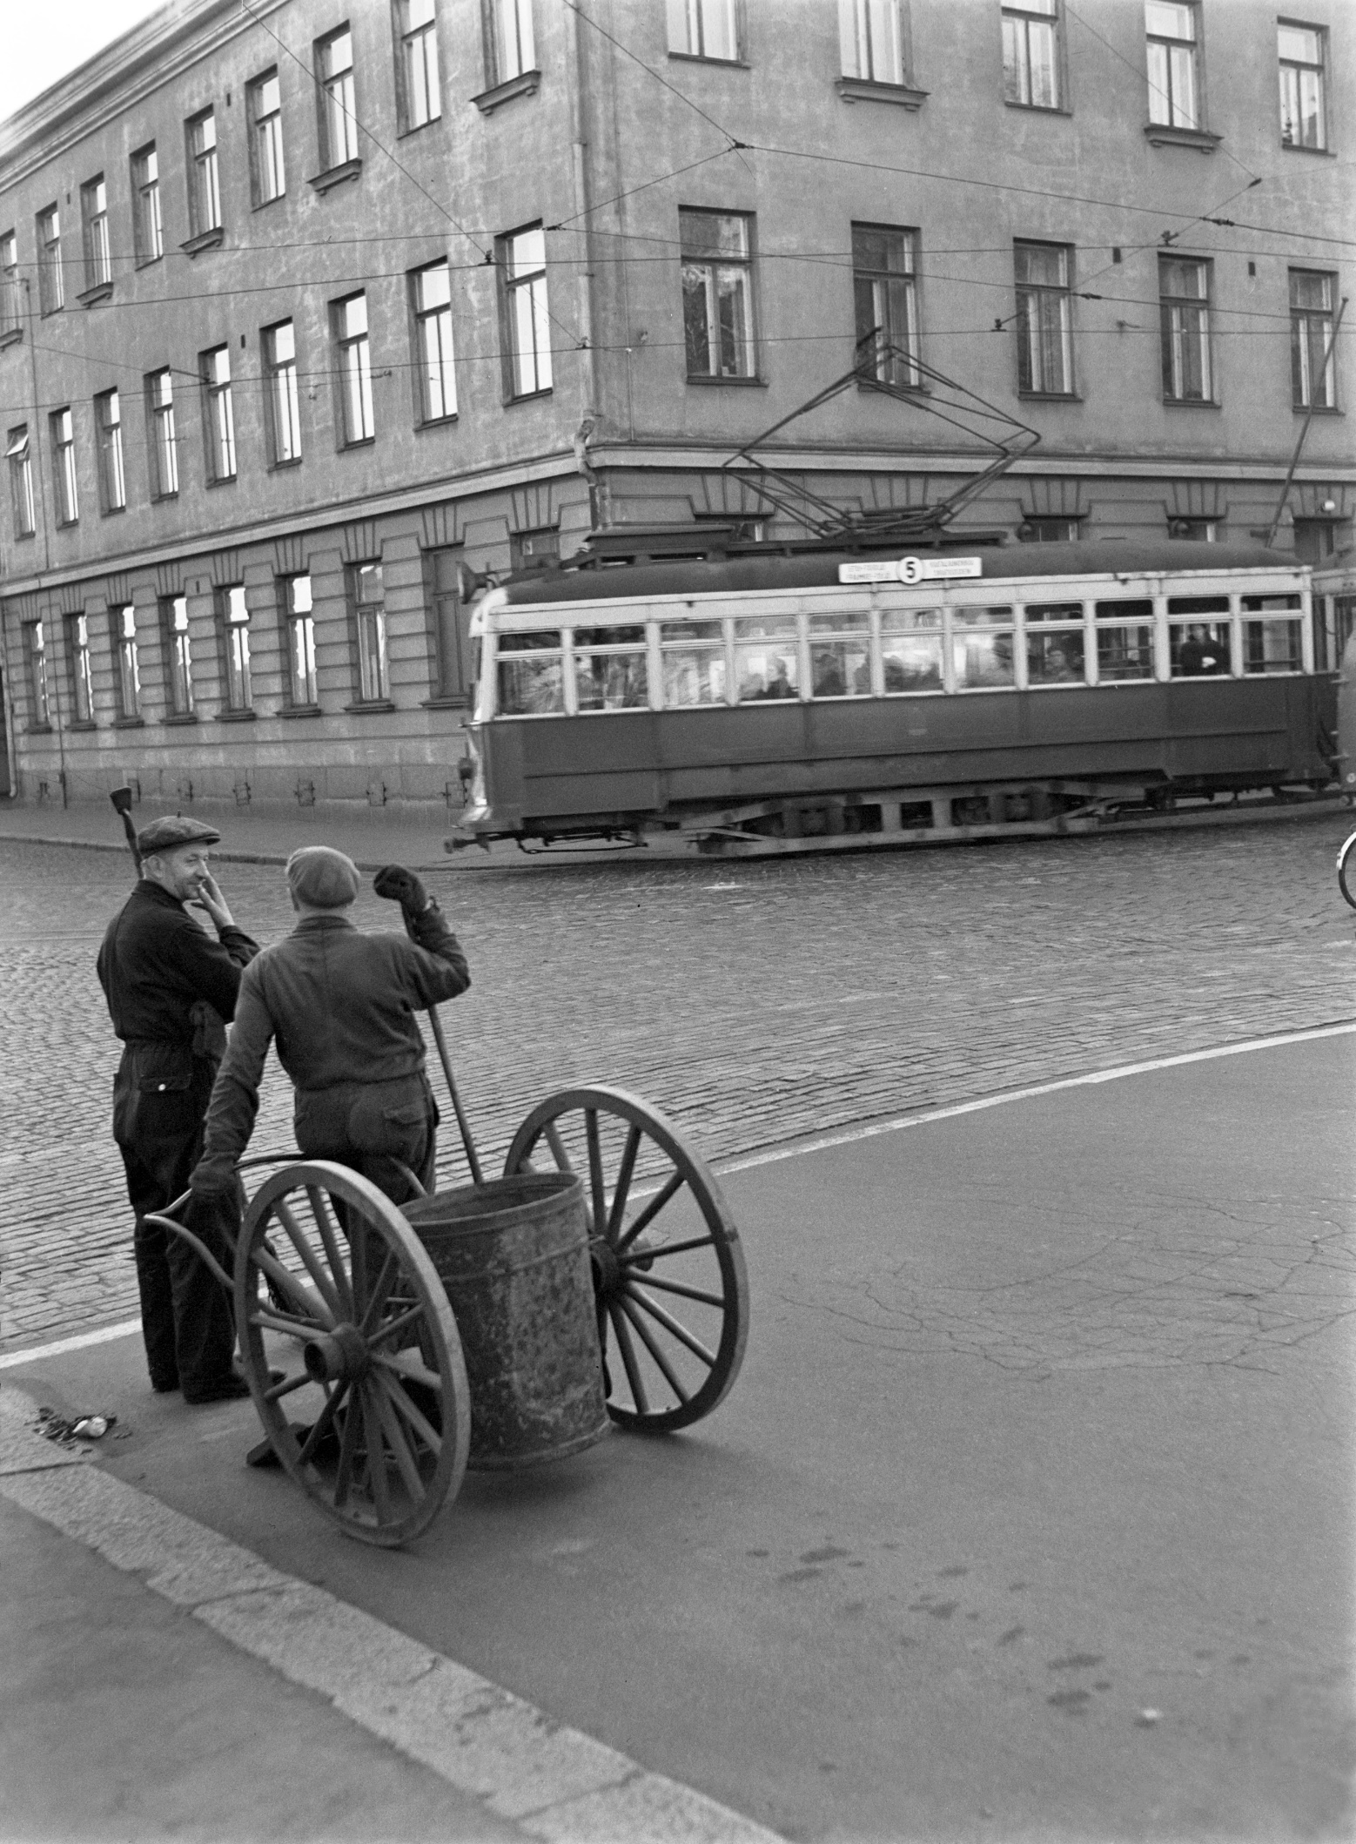
Kuva 6 Kadunlakaisijoita Mariankadun ja Aleksanterinkadun kulmassa. Kuvaaja Mannelin M., Helsingin kaupunginmuseo 1957. Kuvan käyttöoikeus CC BY 4.0. Finna.fi: Linkki kuvan sivulle.
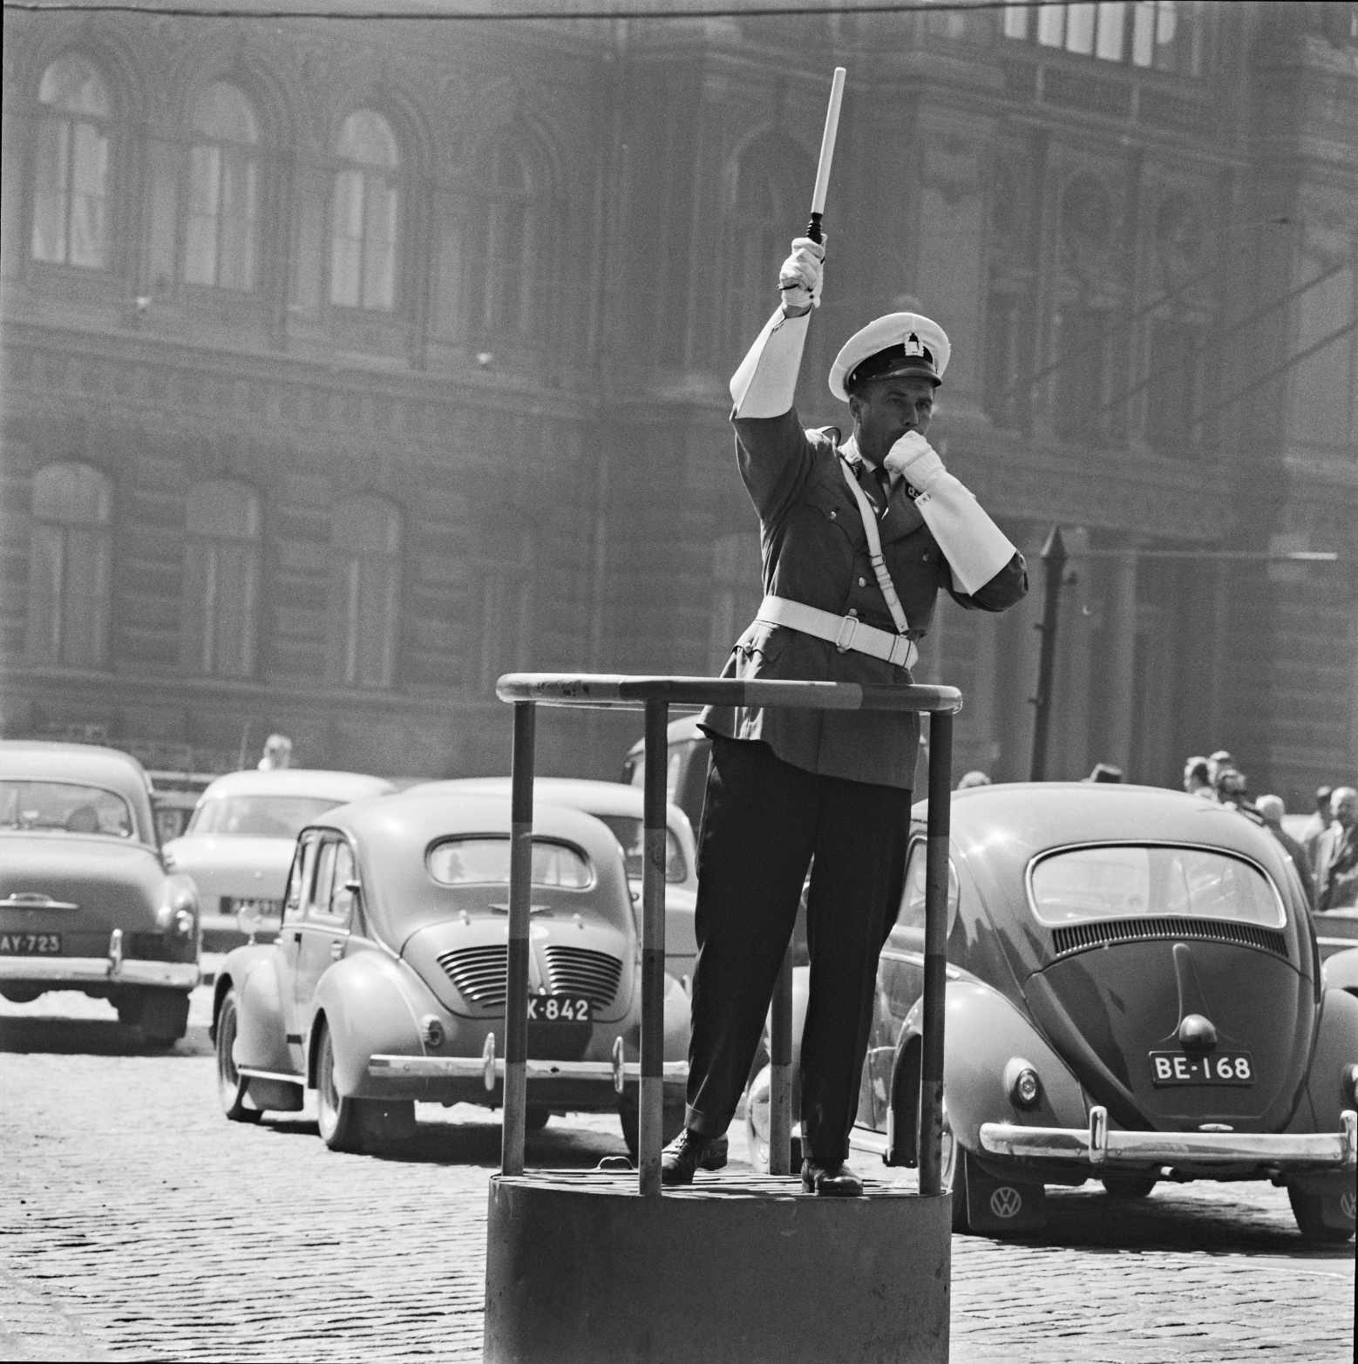
Kuva 7 Liikennepoliisi Ateneumin edustalla. Kuvaaja Kanerva T., Helsingin kaupunginmuseo 1960. Kuvan käyttöoikeus CC BY 4.0. Finna.fi: Linkki kuvan sivulle.

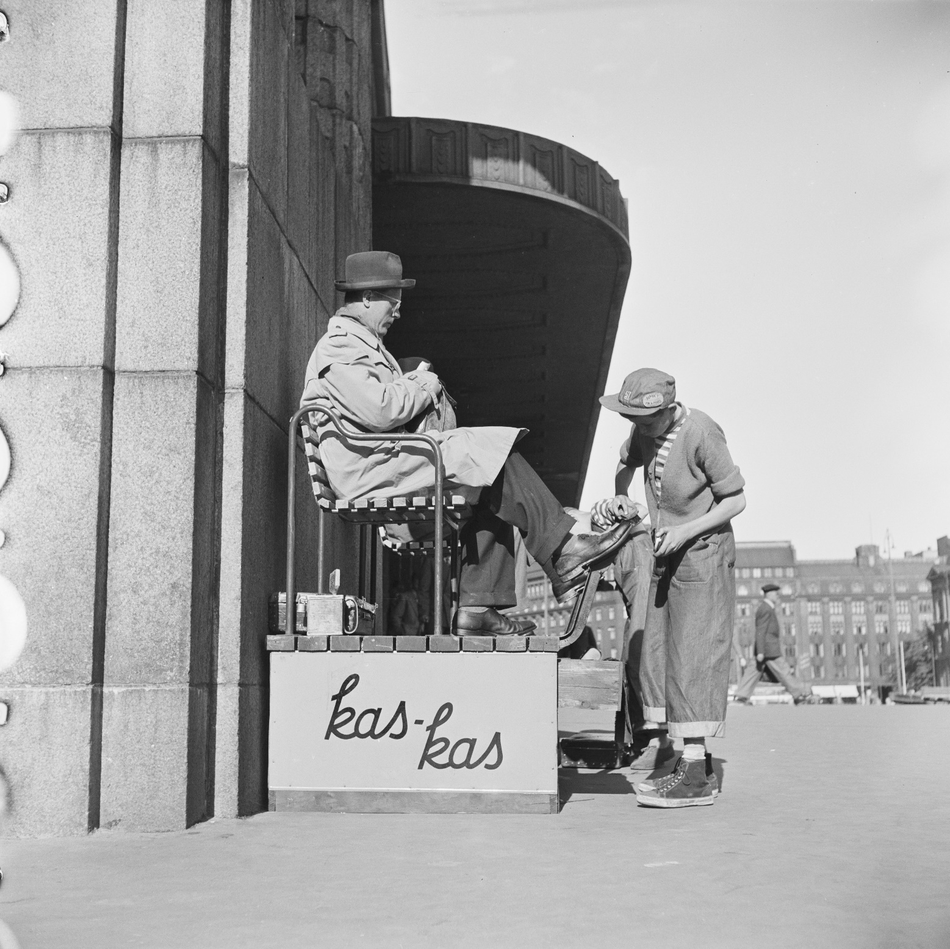
Kuva 8 Kengänkiillottajapoika Rautatieaseman edustalla Helsingin olympialaisten aikana. Kuvaaja Bonin Volker von, Helsingin kaupunginmuseo 1952. Kuvan käyttöoikeus CC BY 4.0. Finna.fi: Linkki kuvan sivulle.

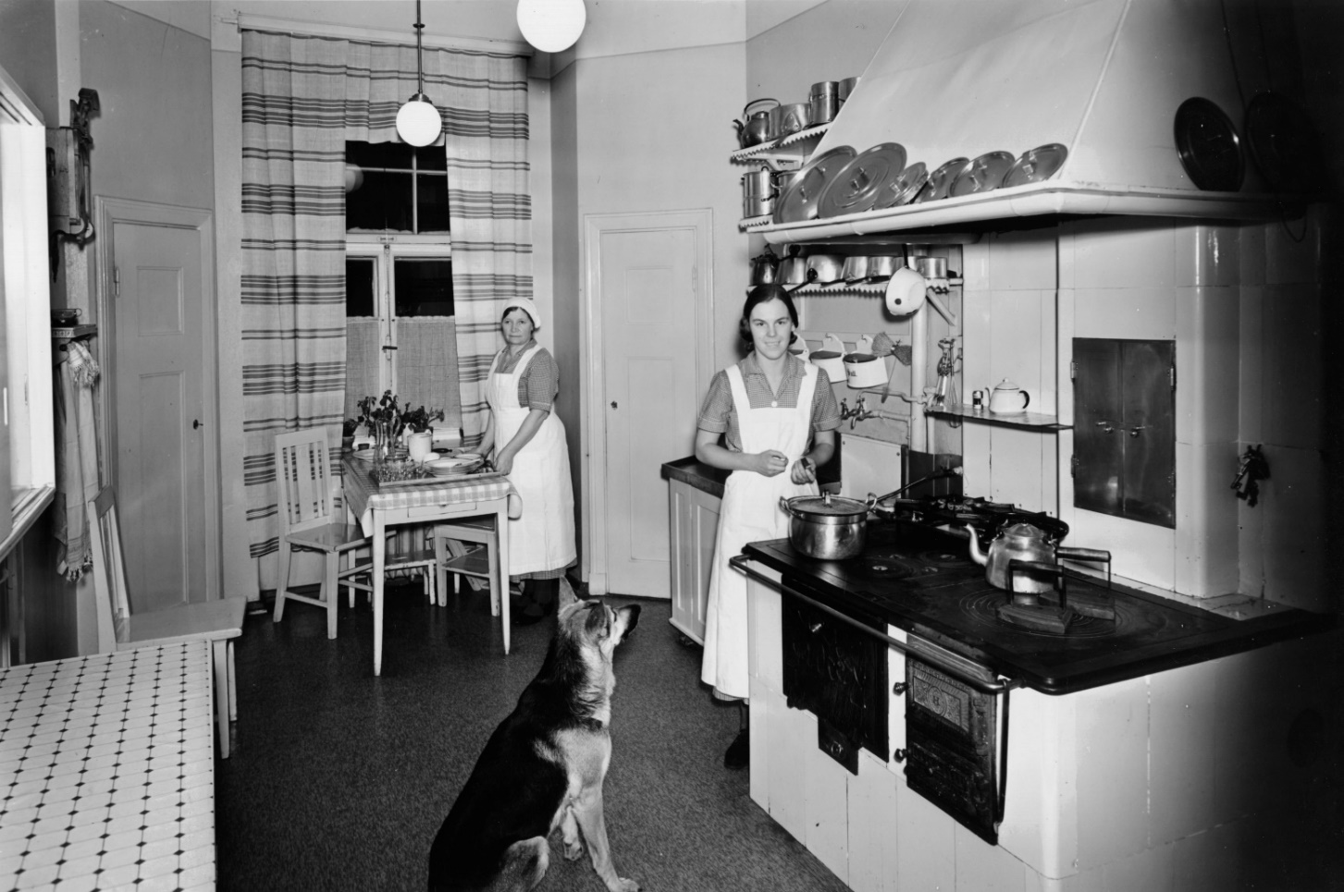
Kuva 9 Toimitusjohtaja, insinööri Erik von Schantzin perheen kotiapulaiset keittiössä, Ullanlinnankatu 3 A. Kuvaaja Pietinen V, Helsingin kaupunginmuseo 4.3.1938. Kuvan käyttöoikeus CC BY 4.0. Finna.fi: Linkki kuvan sivulle.
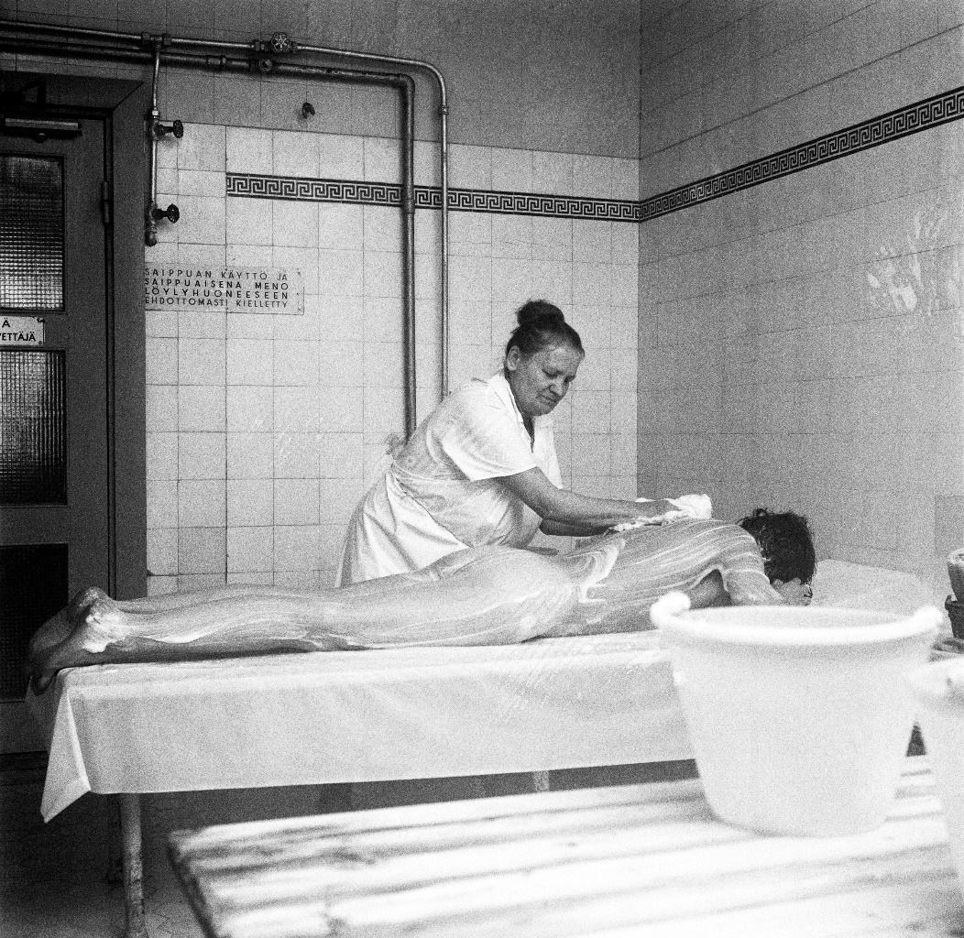
Kuva 10 Löyly Oy:n sauna Museokatu 44:n piharakennuksen toisessa kerroksessa. Kuvaaja Hakli Kari, Helsingin kaupunginmuseo 1970. Kuvan käyttöoikeus CC BY 4.0. Finna.fi: Linkki kuvan sivulle.
Kuva 11 Helsingin lennätinlaitoksen lennätinvirkailijat työssään. Kuvaaja Pietinen, Museovirasto 3.1934. Kuvan käyttöoikeus CC BY 4.0. Finna.fi: Linkki kuvan sivulle.
Kuva 12 Veneenveistoa Virolahdella. Kuvaaja Kyytinen Pekka, Museovirasto 1962. Kuvan käyttöoikeus CC BY 4.0. Finna.fi: Linkki kuvan sivulle.
Kuva 13 Tukinuittoa Vantaalla. Kuvaaja Rácz István, Museovirasto 1959. Kuvan käyttöoikeus CC BY 4.0. Finna.fi: Linkki kuvan sivulle.
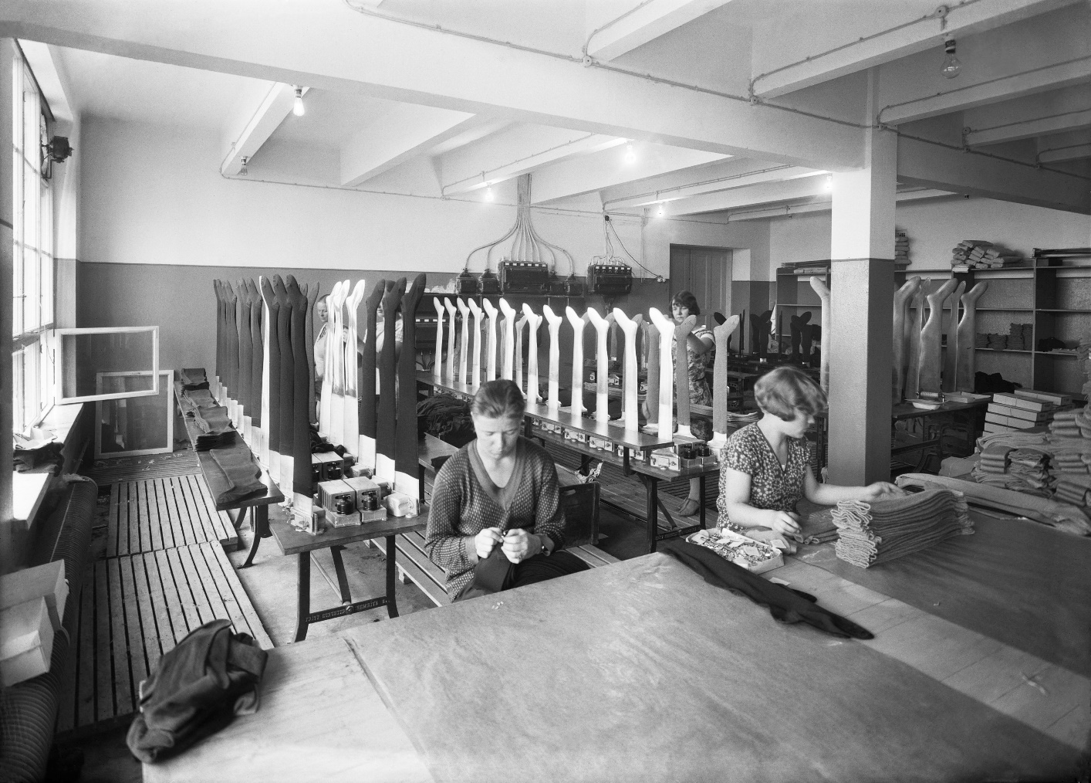
Kuva 14 Sukkien valmistusta SOK:n tehtaalla. Kuvaaja Sundström Olof, Helsingin kaupunginmuseo 1929. Kuvan käyttöoikeus CC BY 4.0. Finna.fi: Linkki kuvan sivulle.
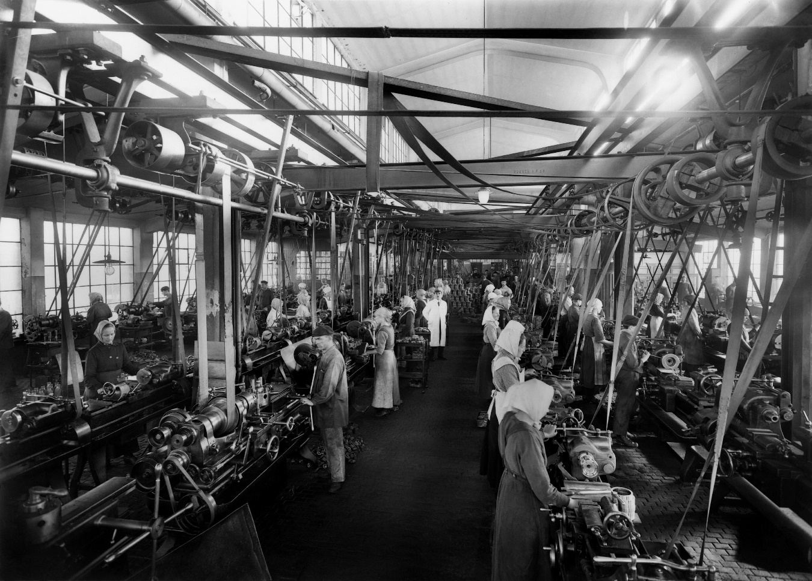
Kuva 15 Kone ja Siltarakennus OY. Separaattoritehdas, sorvausosasto. Kuvaaja Sundström Eric, Helsingin kaupunginmuseo 1910-luku. Kuvan käyttöoikeus CC BY 4.0. Finna.fi: Linkki kuvan sivulle.
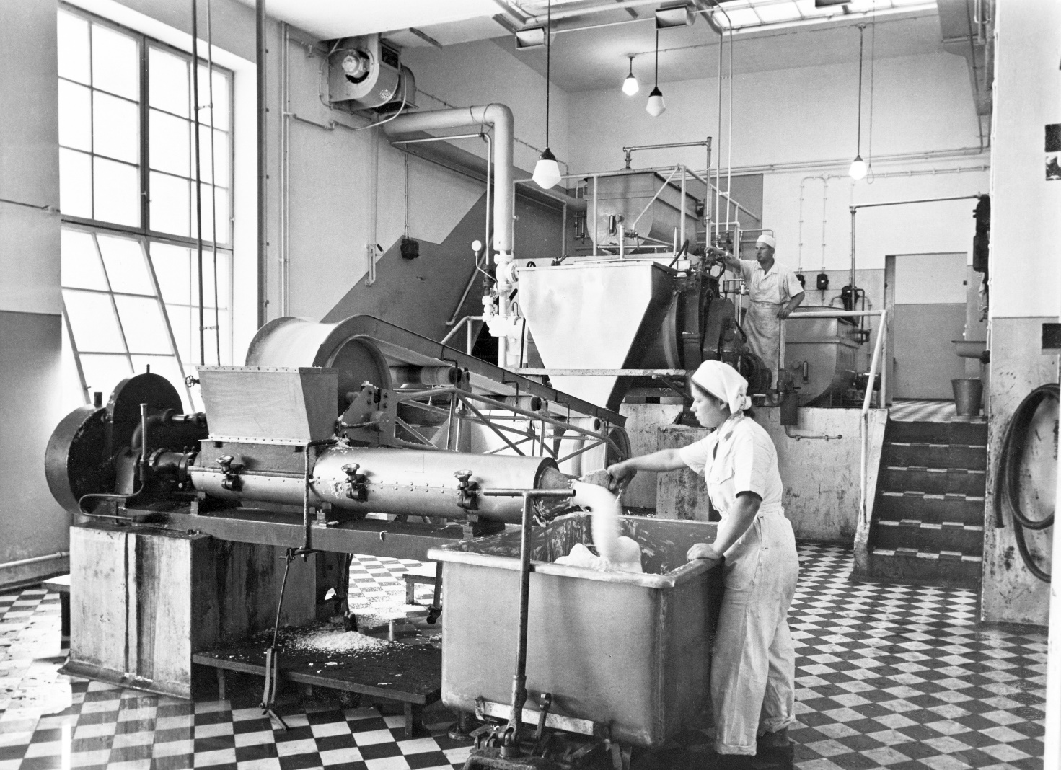
Kuva 16 Margariinin vaivausta Tukon margariinitehtaalla. Kuvaaja tuntematon, Helsingin kaupunginmuseo 1949. Kuvan käyttöoikeus CC BY 4.0. Finna.fi: Linkki kuvan sivulle.
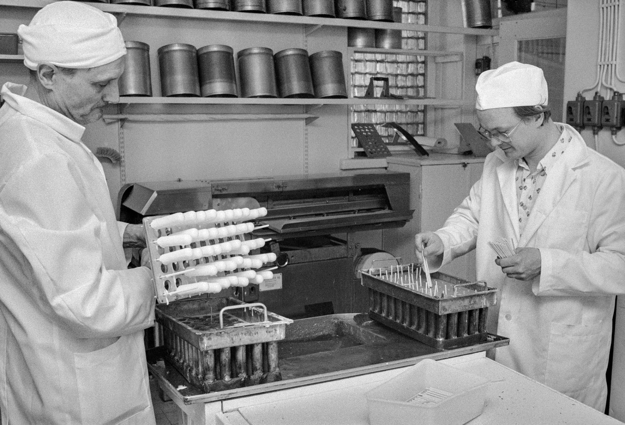
Kuva 17 Jäätelötehdas Suomen Eskimo Ky. Kuvaaja Ahola Harri, Helsingin kaupunginmuseo 1977. Kuvan käyttöoikeus CC BY 4.0. Finna.fi: Linkki kuvan sivulle.

